学生端左侧功能：

1.已结任务（查看自己所在团队所有已经完成的任务，显示的是解读）

----发布时间、点赞数、提交者姓名、下载附件、付费标记

2.接取任务（查看所属导师发布的任务）

----发布时间、截止时间、悬赏分、下载附件、接取任务按钮

3.我的任务（查看自己所有已接受的任务）

----接受时间、悬赏分、提交时间、审核时间、审核标记、下载附件，如果未曾提交过解读则有提交解读按钮（进入编辑页面）

4.我的解读（查看自己发布的所有解读）

----发布时间、点赞数、下载附件

5.推荐任务（向导师推荐任务，进入编辑页面）

6.待审核任务

----提交时间、下载附件、删除按钮

7.待审核解读

----提交时间、下载附件、删除按钮

搜索框 消息通知 个人中心

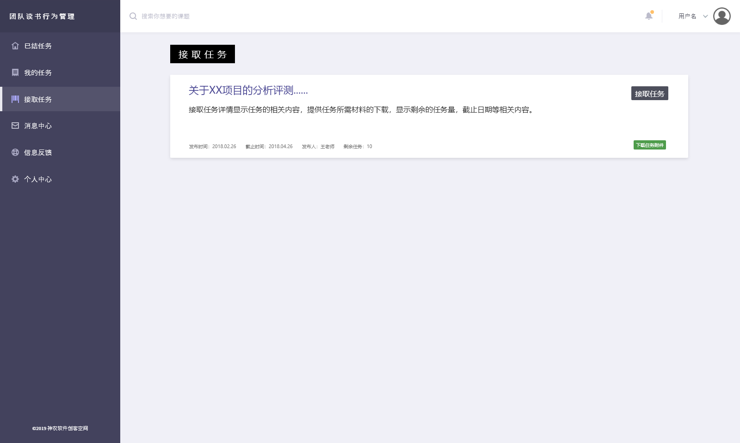

**团队阅读管理系统**

点击:注销+反馈

任务或解读列表页面、搜索结果页面



**任务或解读标题**

**部分的任务或解读标题内容**

**部分的任务或解读内容**

**下载附件、点赞数等需要显示的数据**

**发布日期、发布者、截止日期等需要显示的数据**

编辑页面

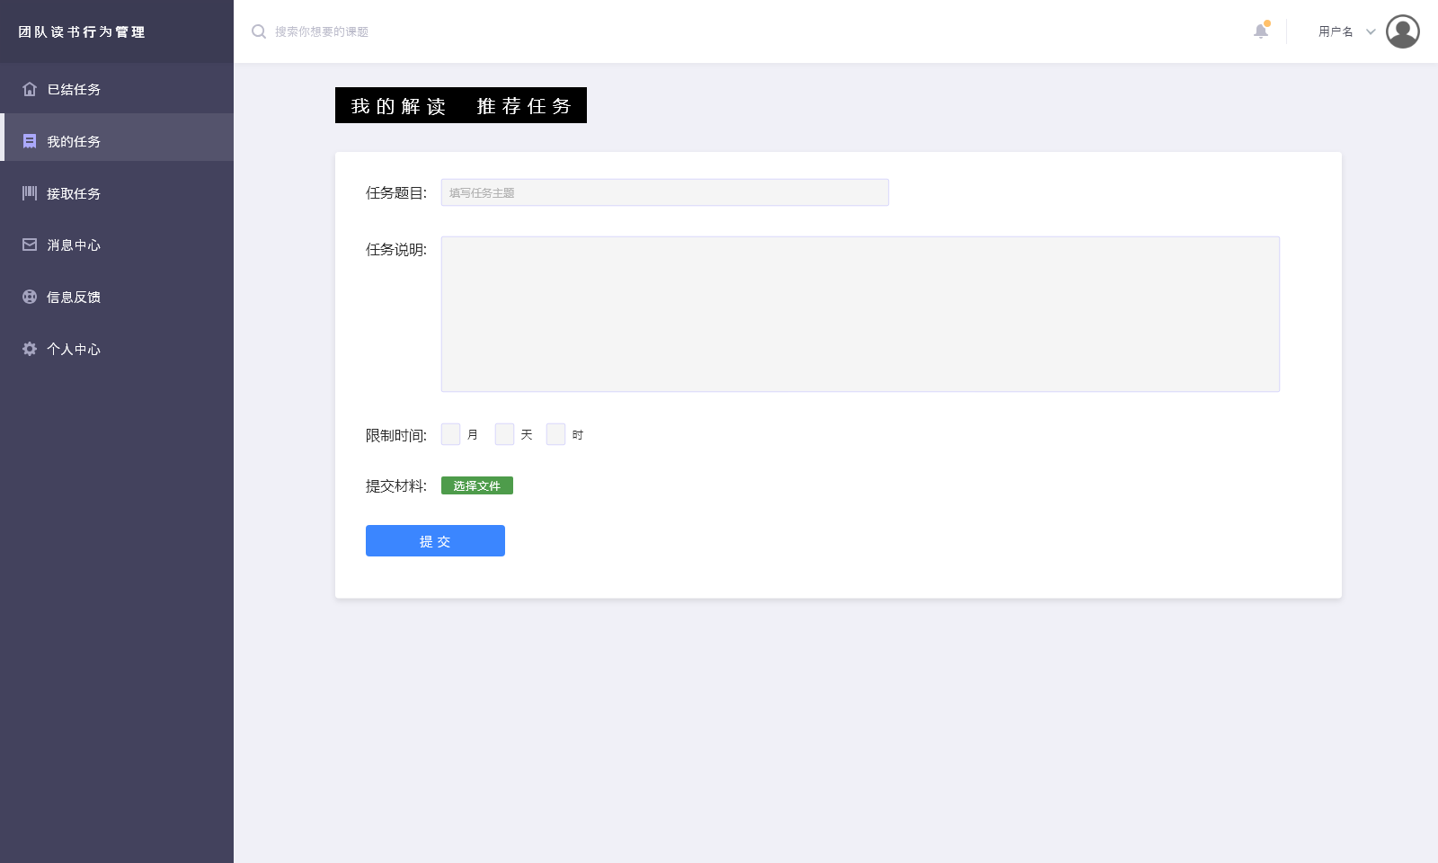

**标题**

**内容**

**选择截止日期（年，月，日，只有导师发布任务的时候显示）**

任务详情界面

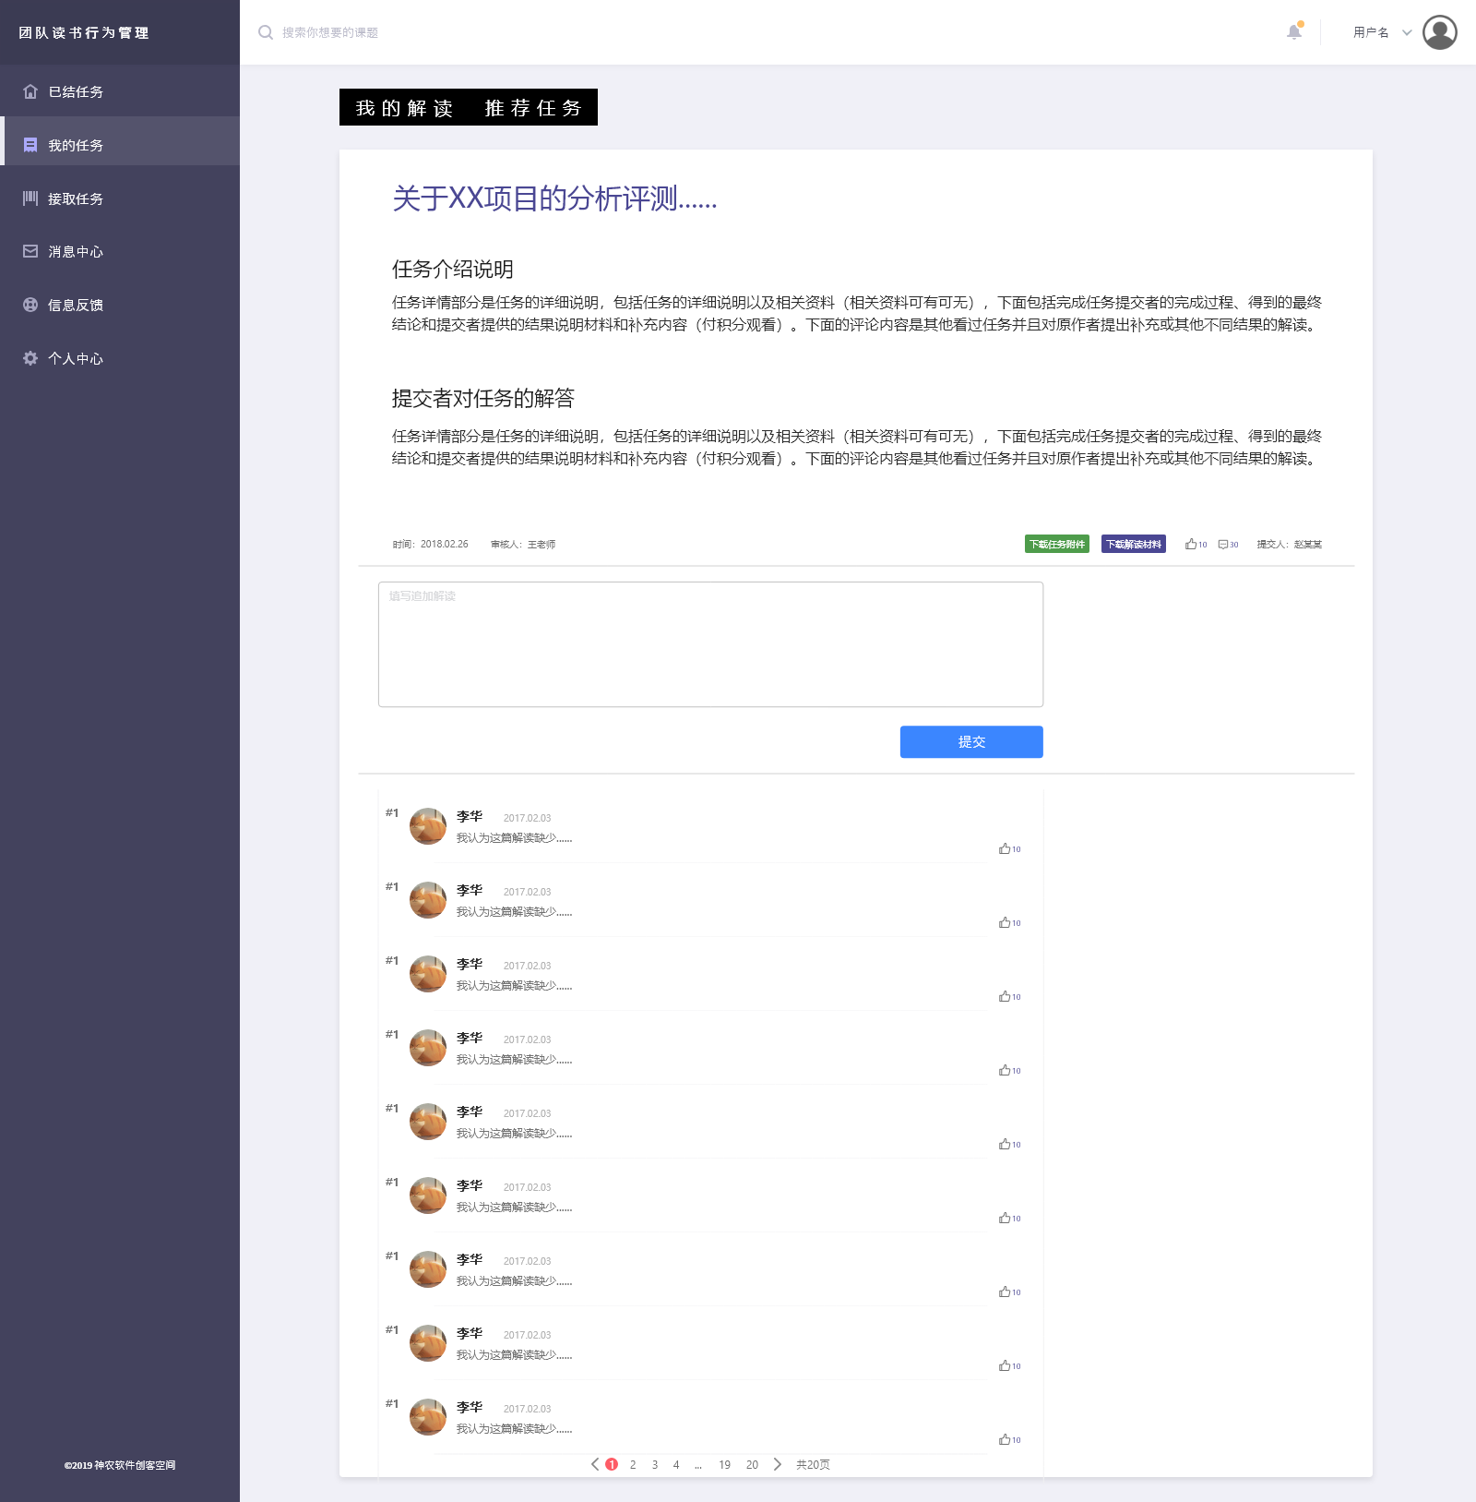

**标题**

**内容**

**发布时间、悬赏分、推荐者**

**下载附件、接受任务按钮（不是接取任务页面则不显示）**

解读详情页面：

在页面合适的地方添加一个追加解读的按钮，进入编辑页面

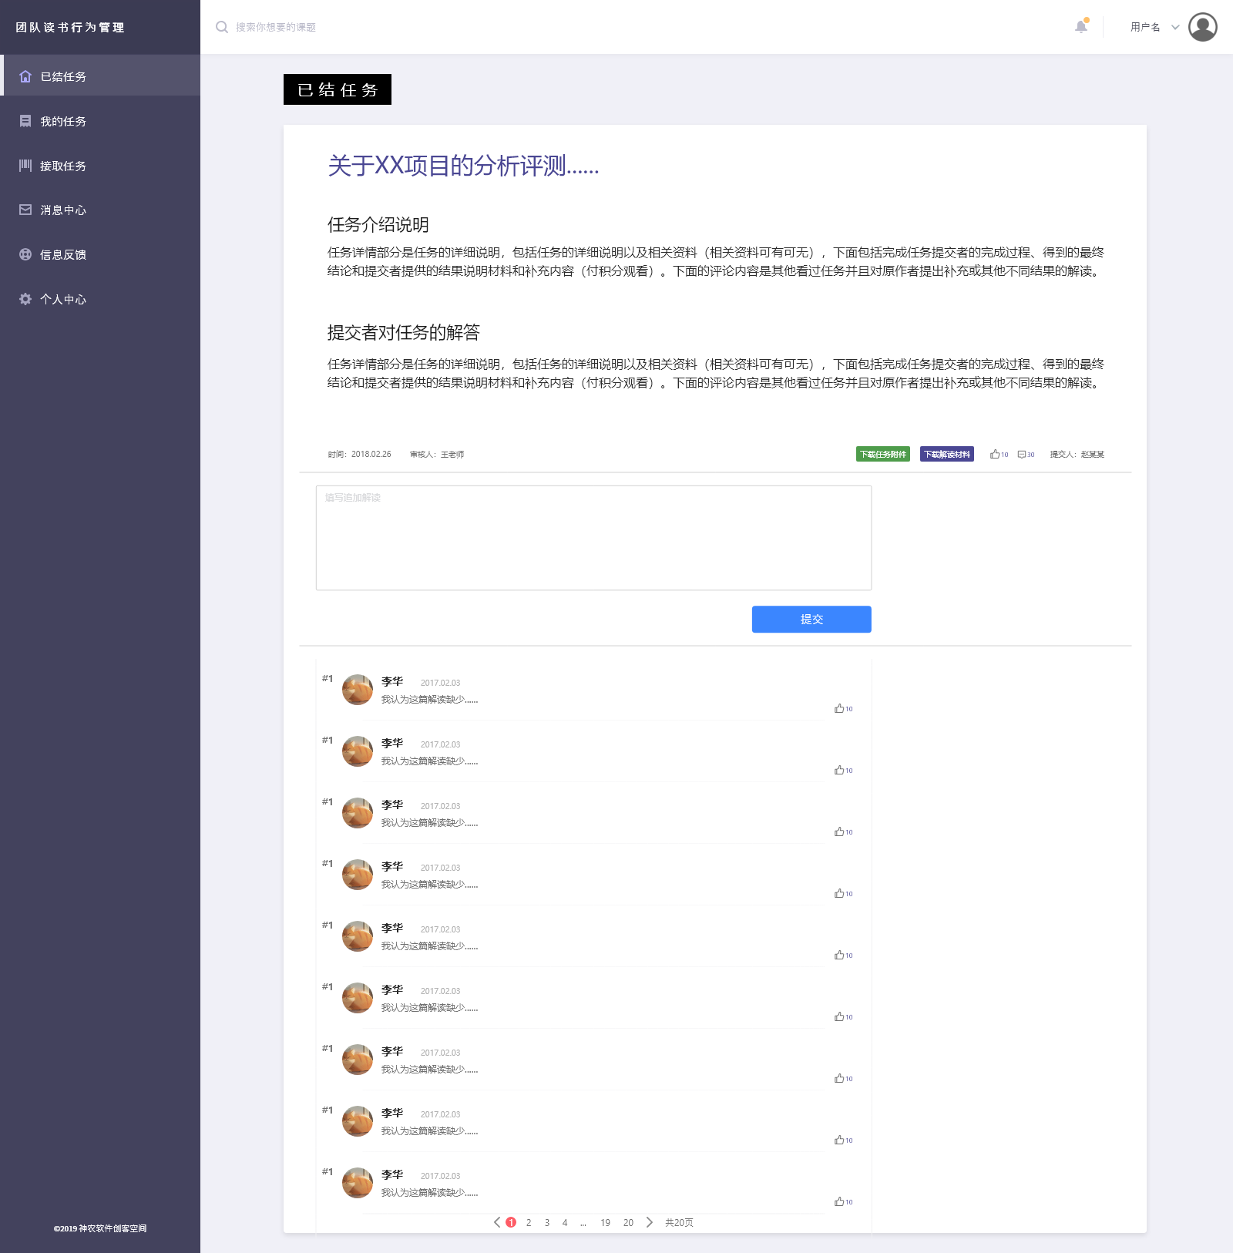

**任务标题**

**任务内容**

**解读标题**

**解读内容**

**下载附件、点赞数**

**发布时间、发布者姓名**



**追加解读标题**

**追加解读内容**

**下载附件、点赞数**

**发布时间、发布者姓名**

个人中心页面：

暂定

消息通知页面：

暂定

导师端：

暂定